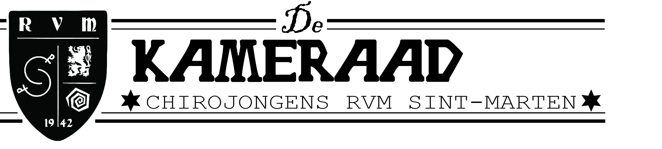
Ribbels:
Het was vandaag weer een leuke en vooral warme dag. Het thema van deze dag was ninja dag waarbij de leden getraind werden tot heuse ninja’s. Zo moesten ze zich leren verstoppen, gooien met waterballonen om hun vijanden te raken (en omdat het warm was) en nog vele andere spelletjes. Op het einde van hun training moesten ze al deze vaardigheden gebruiken om leider Rob te bevrijden van een kwaadaardige ninja. Buiten deze al boeiende dag hebben de Ribbels zich ook bezig gehouden met bij de kleine zangstonde voluit mee te zingen. Vandaag was het ook de verjaardag van Ritze en mochten we Axl en leider Dimitri verwelkomen om de rest van het kamp mee te komen doen.
Speelclub:
Gisteren is er een nieuwe leider aangekomen voor de speelclub namelijk onze oud-leider Gertje,
hij komt ons vanaf vandaag helpen met de speelclub.
Vandaag hebben we een Siamese dag gedaan, alle leden waren per 2 aan elkaar getapet.
We hebben hoogspringen, voetbal en willy wortel gedaan. Namiddag zijn we naar de beek gegaan omdat het veel te warm was, de zon was ongelooflijk fel.
Daar hebben we een wandeling gedaan door de beek. Na het eten hebben we een klein kampvuurtje gedaan met marshmallows met uitzicht op het vuurwerk van de rakkers. Hierna zijn we gaan slapen want de kleine mannen waren moe. Morgen word het een lange dag, we gaan namelijk op trektocht.
Groetjes, de speelclub leiding
Rakkers
Beste ouders, vrienden en sympathisanten
Naar jaarlijkse traditie hebben we vandaag onze vettige dag gehouden. Het was een dag vol met eieren, bloem, verf, pudding en havermout. Ook moesten onze rakkers hun middagmaal opeten zonder gebruik van hun handen, waar ze trouwens heel blij mee waren. Na een paar uur schrobben en wassen hebben we een kampvuurtje gehouden. Tijdens het kampvuur kwamen de meest dappere en stoere verhalen naar boven. Na het kampvuur hebben de rakkers kunnen genieten van een spetterend vuurwerk. Morgen vroeg vertrekken we op trektocht!
Tot morgen!

Toppers
Dag vrienden van het rode gezever!
Vandaag zijn we vies actief geweest en hebben we het spelletje(s) van het kamp (voor de toppers) gevonden. Zo hebben we een hele voormiddag enkel Baren en Powerfist gespeeld! Tijdens de platte rust stond onze hangmat centraal, we hebben weer goed zitten hengen!
Na de platte rust hebben we water pictionary gespeeld en zijn aangenaam verwondert geweest dat onze toppers toch wel super slim zijn! Na een heerlijk cake-4-uurtje hebben we nog eens ons kampspelletje gespeeld om af te sluiten met een vuur-zeeslagje. Nu liggen ze alweer heerlijk te slapen in de hoop dat ze fit zijn voor de trektocht van morgen.
Kerels:
Wij zijn op 2-daagse, dus morgen extra veel te vertellen !
Aspi’s
Wij zijn op 2-daagse, dus morgen extra veel te vertellen !

Uitspraak van de dag

Situatieschets: Leider Gert en Jonas liggen in de beek en smeren hun in met de modder van de beek. En robbe komt langs de beek staan.
Gesprek:
Robbe: eeehhh, wat zijn jullie aan het doen?
Jonas: Alle Robbe kom u ook insmeren!
Robbe: NEEEEE, das vies
Gert: Alle nu er zijn vrouwen die daar 50 euro voor betalen!
Robbe: Alle dan leiders ga kei veel emmers halen dan vullen we die en verkopen we die :D
Robbe is een commerçant

Foto van de dag:

De rakkers lieten zich helemaal gaan op vettige dag!
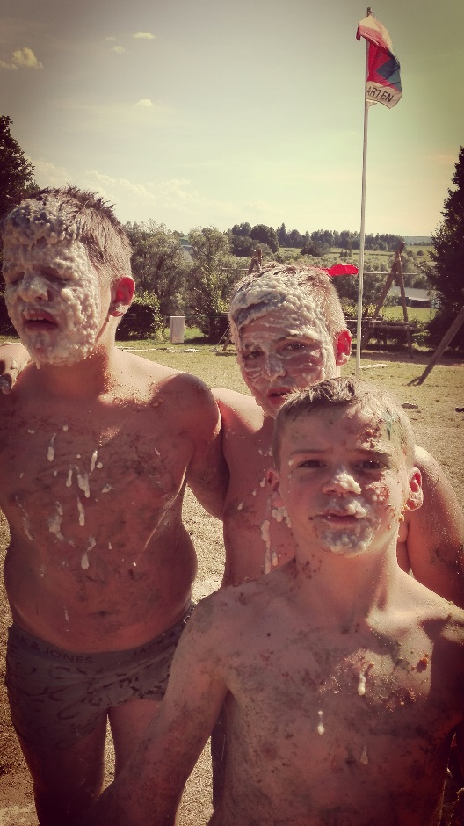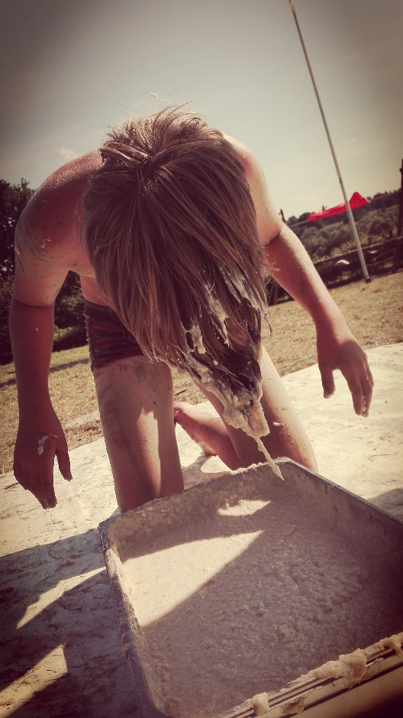

(groene)Mop van de dag

Waarom heeft een dom blondje een leeg glas water in de frigo staan?

- Voor als er iemand niets wilt drinken

